新疆南疆尊享8日 专列丝路梦享号 6.6行程单
产品编号 | GN1742182393jf | 出发地 | 西宁市 | 目的地 | 喀什市
行程天数 | 8 | 去程交通 | 无 | 返程交通 | 无
参考航班 | 无
产品亮点 | 它以列车为载体，独辟尊享路线，探访千年历史的丝绸之路
产品介绍 | 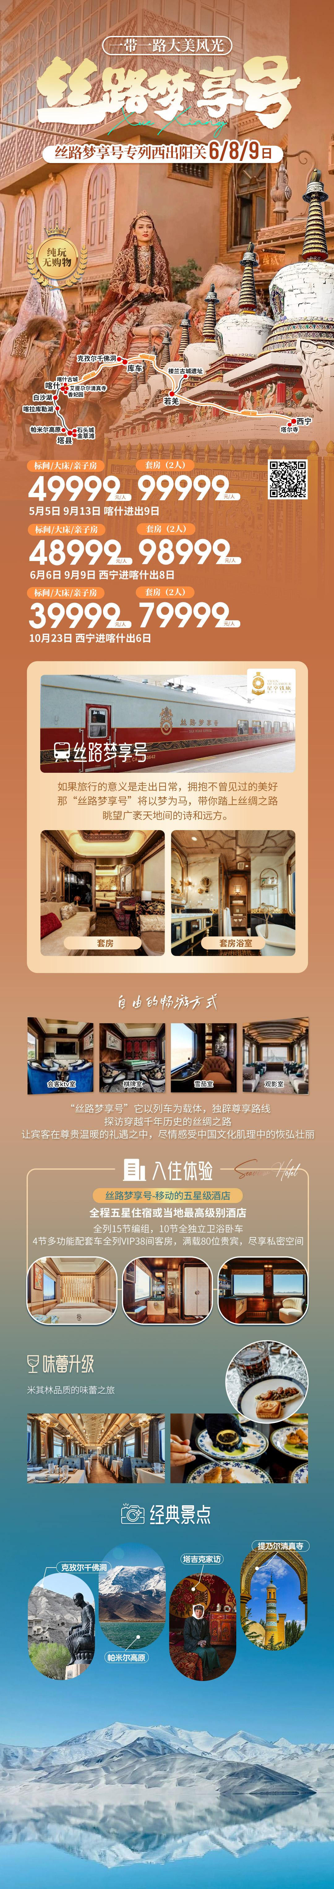
行程安排
D1
行程详情 | 【今日】贵宾自行搭乘航班抵达西宁曹家堡国际机场，专属司机接机后前往酒店。
用餐 | 早餐：X 午餐：X 晚餐：√
住宿 | 西宁
D2
行程详情 | 【上午】专车从酒店前往塔尔寺（驱车 45 分钟）
用餐 | 早餐：√ 午餐：√ 晚餐：√
住宿 | 火车
D3
行程详情 | 【上午】专车从若羌站前往米兰古城遗址（驱车约 60 分钟）
用餐 | 早餐：√ 午餐：√ 晚餐：√
住宿 | 火车
D4
行程详情 | 【上午】专车从库车站前往克孜尔千佛洞（驱车约 90 分钟）
用餐 | 早餐：√ 午餐：√ 晚餐：√
住宿 | 火车
D5
行程详情 | 【上午】专车从喀什站前往高台民居（驱车约30分钟），由度假大使带领体验
用餐 | 早餐：√ 午餐：√ 晚餐：√
住宿 | 喀什
D6
行程详情 | 【上午】专车从喀什站前往塔县（驱车约 5个小时 ）
用餐 | 早餐：√ 午餐：√ 晚餐：√
住宿 | 塔县
D7
行程详情 | 塔县返程喀什（车程约500公里，5个小时）
用餐 | 早餐：√ 午餐：√ 晚餐：√
住宿 | 喀什
D8
行程详情 | 【今日】您可于酒店内睡到自然醒， 随后专属司机将根据您的航班时刻送机。
用餐 | 早餐：√ 午餐：X 晚餐：X
住宿 | 无
费用说明
费用包含 | 交通：丝路梦享号专列席位+旅行目的地专用空调旅游车辆。
费用不包含 | 1.【大交通】贵宾往返大交通费用；
其他说明
预订须知 | 《合同附件》特别约定及说明

